作业4
102402116 蔡靖熹
使用 AI 协助排版，内容为自行撰写
作业内容：复现 BeautifulSoup 的 find()/find_all() 方法示例1-10；复现 bs4 的三种遍历方法；使用 urllib.request 与 BeautifulSoup 定向爬取 2020 软科中国大学排名，并输出 TOP 16。
一、BeautifulSoup find()/find_all() 方法示例1-10
本部分通过构造 HTML 示例页面，练习 BeautifulSoup 中常见的元素查找方式，包括按标签名、id、class、文本、属性字典进行匹配，以及 limit 参数和标签文本、属性的提取。
1. find("p")：查找第一个 p 标签。
2. find_all("p")：查找所有 p 标签。
3. find("p", id="student")：按 id 属性查找。
4. find("p", class_="intro")：按 class 属性查找第一个元素。
5. find_all("p", class_="intro")：按 class 属性查找多个元素。
6. find_all("li", limit=2)：限制返回数量。
7. find("p", string="BeautifulSoup 示例")：按文本内容查找。
8. find_all(["h1", "p"])：同时查找多个标签。
9. find("a", attrs={"href": ...})：使用 attrs 属性字典查找。
10. get_text() 与 get("href")：获取标签文本与属性。
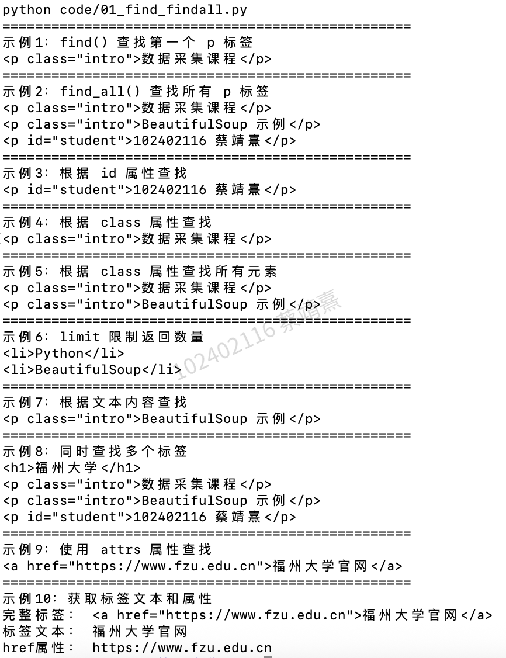
图1 find()/find_all() 示例1-10运行结果
二、bs4 的三种遍历方法
BeautifulSoup 的节点遍历可分为向下遍历、向上遍历和平行遍历。
2.1 向下遍历
使用 contents 获取直接子节点列表，使用 children 遍历直接子节点，使用 descendants 遍历所有后代节点。
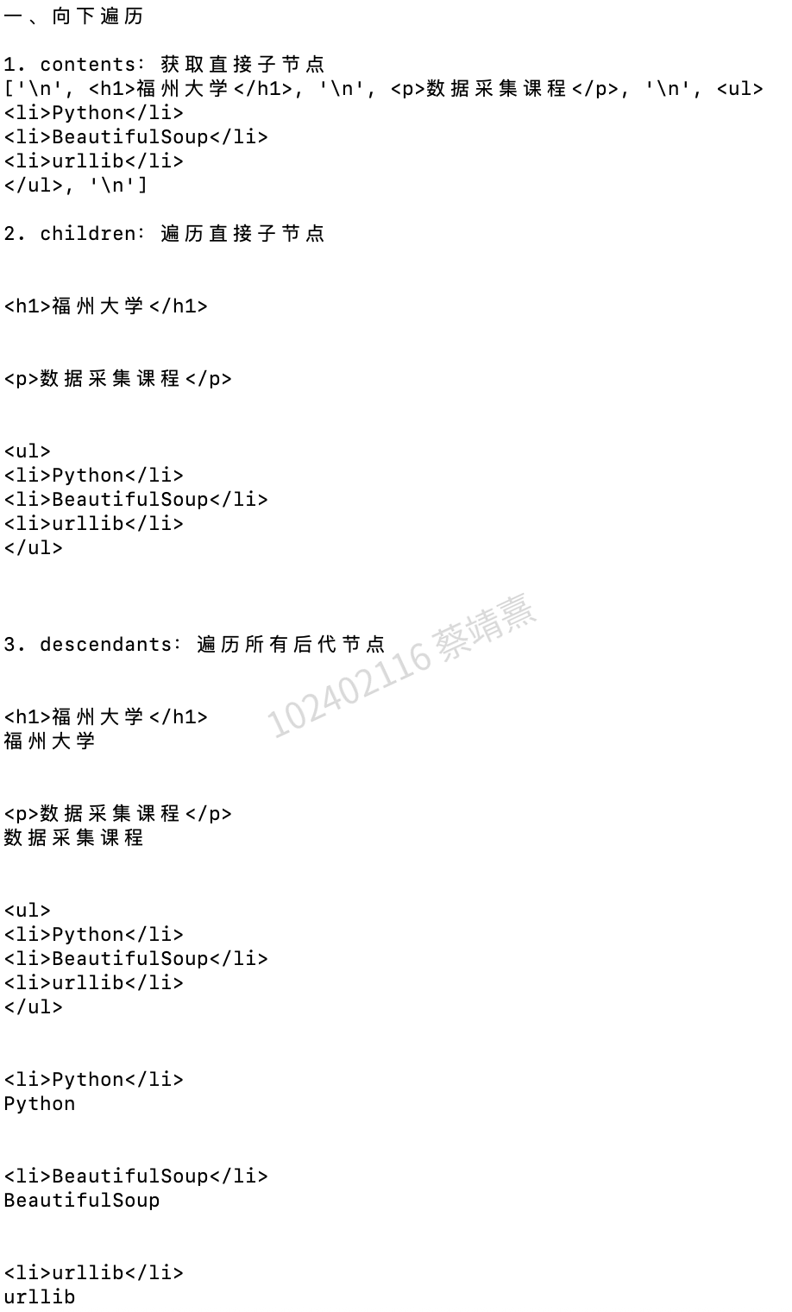
图2 向下遍历运行结果
2.2 向上遍历
使用 parent 获取当前节点的父节点，使用 parents 逐级遍历所有祖先节点。
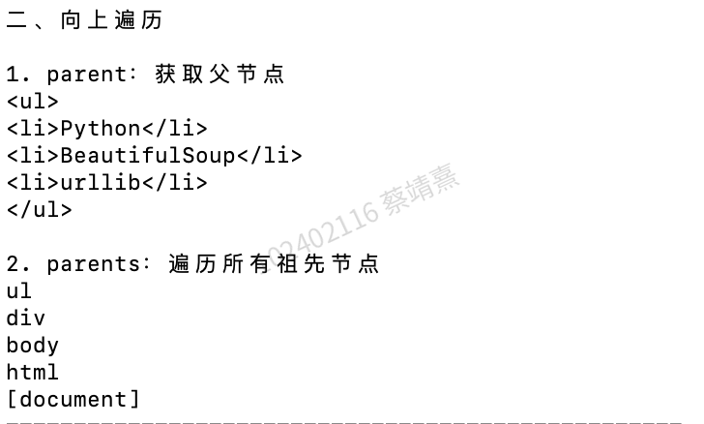
图3 向上遍历运行结果
2.3 平行遍历
使用 next_sibling、previous_sibling 获取相邻兄弟节点，使用 next_siblings、previous_siblings 遍历后续或前面的兄弟节点。HTML 中的换行符也可能被识别为节点，因此相邻兄弟节点有时会出现空白输出。
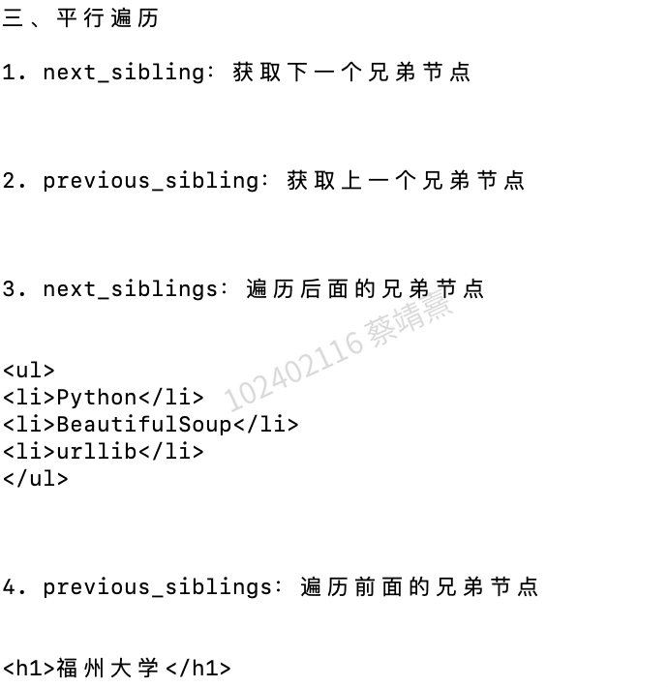
图4 平行遍历运行结果
三、爬取大学排名信息
使用 urllib.request 请求软科中国大学排名 2020 页面，再使用 BeautifulSoup 解析网页表格。根据学号 102402116 的末两位，N=16，因此输出排名前 16 所高校的信息。
目标网址：http://www.shanghairanking.cn/rankings/bcur/2020
实现思路：构造带 User-Agent 的 Request 对象获取网页 HTML，使用 BeautifulSoup 解析 table tbody tr，遍历各行 td 单元格并提取排名、学校名称、省市、学校类型和总分，计数达到 16 后停止。
url = "https://www.shanghairanking.cn/rankings/bcur/2020"
request = urllib.request.Request(url, headers=headers)
html = urllib.request.urlopen(request).read().decode("utf-8")
soup = BeautifulSoup(html, "html.parser")
rows = soup.select("table tbody tr")
N = 16
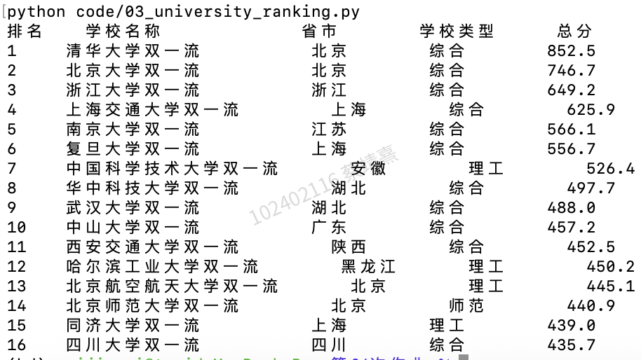
图5 2020软科中国大学排名 TOP 16 爬取结果
通过本次作业，我进一步掌握了 BeautifulSoup 中 find()、find_all() 的常见参数和使用方式，理解了向下、向上、平行三类节点遍历方法。同时完成了 urllib.request 与 BeautifulSoup 的组合使用，能够从目标网页中提取结构化表格数据，并根据给定条件限制输出数量。

